冷氣吹多害體虛 榴槤 白飯 有益食補
2061
出版時間：2018/08/27

夏天熱到讓人融化，到哪都會飆出一身汗，可是冷氣房一直待，似乎也是有問題，可能會被「冷氣病」纏身。長期吹冷氣，會讓身體處在虛寒狀態，中醫認為會讓陽氣不足或陽虛，出現手腳冰冷、女性月經失調的症狀，也可能會引發短暫的感冒症狀。
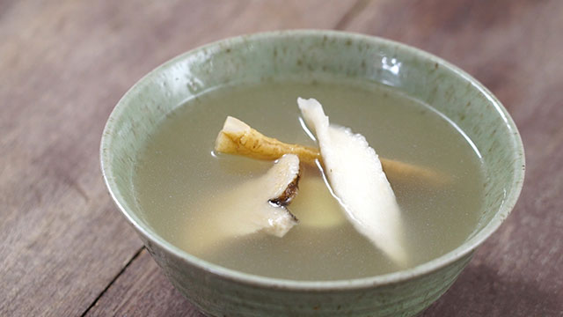淮山黃耆肉湯，有固表作用，可健脾益氣，吹太多冷氣可適量食補。 香港《飲食男女》etw.hk提供

香港中醫師徐澤昌說：「中醫有句話，叫做『春夏要養陽』，在春夏天熱時，不要吃太多冰的、生冷的。」經常畏寒或疲勞的人，可以吃適量榴槤，有補溫作用。不過不喜歡吃榴槤，或體質不適合吃的人，也可以吃溫和的食物替代，像是白飯、薏仁、淮山，都能健脾益氣，雞肉和牛肉也助於強壯體質。另外，容易拉肚子的人，可能體質怕冷，應少吃西瓜之類的寒性水果，反之蘋果有益胃生津作用，也可以防止脾虛泄瀉，對體寒腹瀉的人有幫助。
另外，中醫師徐澤昌，提供幾道食補，讓大家在夏天對抗「冷氣病」。
淮山黃耆瘦肉湯
材料：
淮山 1兩
黨參 5錢
黃耆 5錢
白朮 4錢
生薑 3片
豬瘦肉 1塊
做法：
豬瘦肉燙過，藥材洗乾淨後，加入水和肉，熬煮2小時，即可飲用。
效用：
可益氣固表，一星期喝兩次，倘遇感冒則停止服用。
薑茶
材料：
生薑 3片
做法：
適量的水放入薑片，煮5到10分鐘。
效用：
可舒緩輕微感冒或抵抗畏寒，倘遇喉嚨痛、呼吸系統發炎，不宜飲用。

